青岛太平路小学“家长讲坛”授课记录
班级 | 三年级一班 | 家长姓名 | 张彤 | 家长职业 | 记者
授课主题 | 从“红瓦绿树”的欧韵风情认识家乡青岛
授  课  内  容 | “红瓦绿树碧海蓝天”，是青岛的最大特色，这是百年前著名学者康有为对青岛的概括。本次授课内容以此为切入点，通过对青岛地区著名老建筑的特色，简单回顾百余年的建置史。并通过仔细分析梁实秋文章《忆青岛》来回顾青岛地区的人文历史风貌与“谦谦君子之国”的风土民情。
授  课  图  片 | 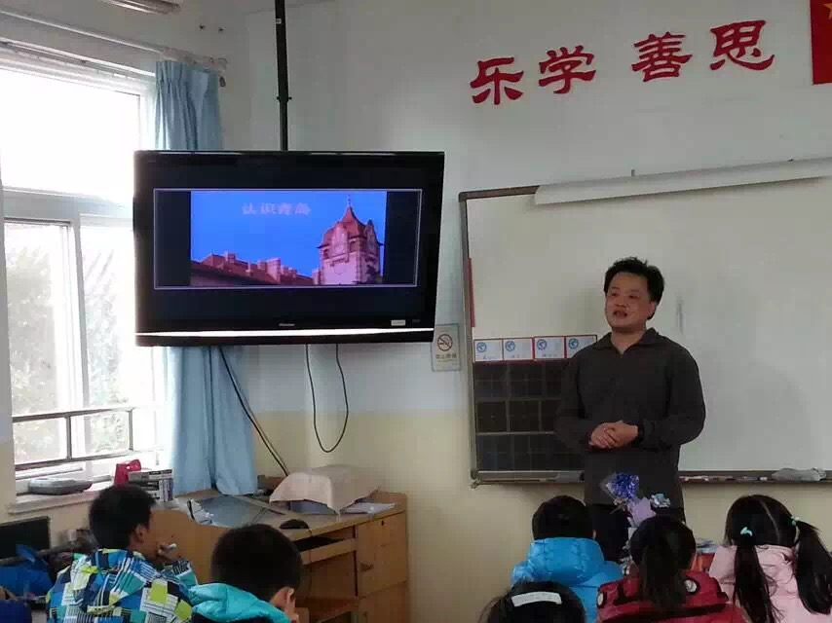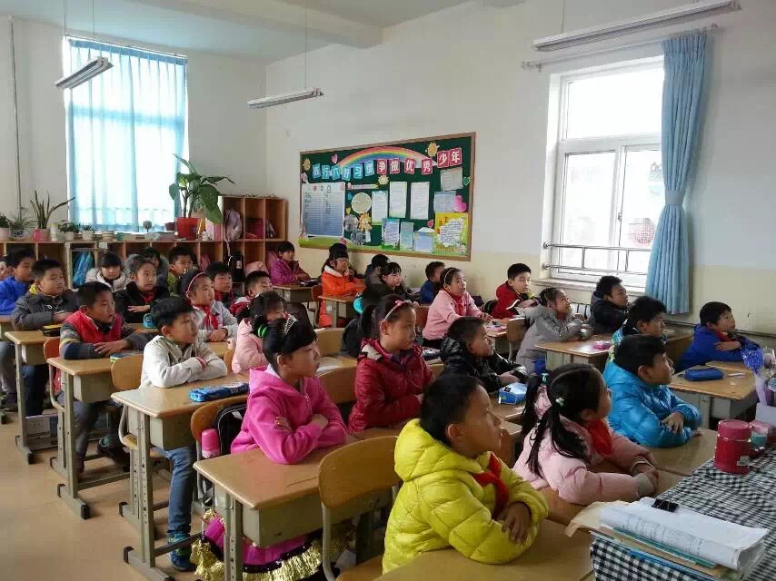
（后附：相关课件资料）

